DESCARGA DE DATOS ANUALES DESDE
LA PLATAFORMA DE STRAVAMETRO

* Importante: para acceder a estos datos, debes estar registrado en la plataforma MetroView de Strava. Si no lo estás, debes postular en este link: https://metroview.strava.com/application. Como recomendación, conviene utilizar correo institucional personal (no cuentas colectivas ni grupos de correos o alias) y tener en cuenta que la revisión de información y obtención de la cuenta puede tardar aproximadamente un mes.

- Ingresa a https://metroview.strava.com/login con tu usuario y contraseña
- Al ingresar, la plataforma presentará un dashboard. Arriba, centrado, se encuentran las pestañas de navegación y debes seleccionar “Map”.
- Se abrirá un mapa de calor centrado en la comuna/región que escogiste a la hora de inscribirte en la plataforma. En la barra de la izquierda, debes seleccionar “Streets” y verás el siguiente cuadro resumen asociado a tu comuna (en este caso, Valparaíso). Ahí debes seleccionar la pestaña “Download entire area” que servirá para descargar los datos de toda la región.
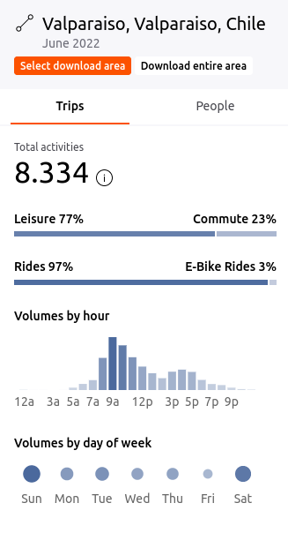

- Aparecerá una pantalla como la imagen que se encuentra bajo este texto. Debes completar la información como sigue:
  - Time frame: Yearly
  - Beggining: año que deseas descargar (disponible desde 2018 hasta 2021)
  - Filename: puedes colocar el nombre que desees
Una vez finalizado, haz click en “Save to Data”.

Importante: esto no genera la descarga inmediata. En este punto, lo que hiciste fue indicarle al sistema que ordene los datos asociados al año elegido, segmente la información y genere los archivos que se guardarán en otra sección. No es un proceso rápido, así que es preferible revisar al día siguiente si los datos están disponibles según cómo se indicará más adelante en este documento (punto 6).
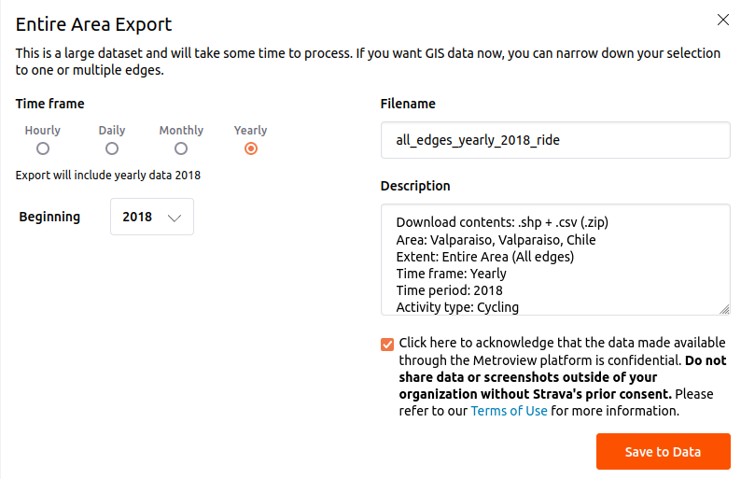
- Aparecerá la siguiente pantalla de información:
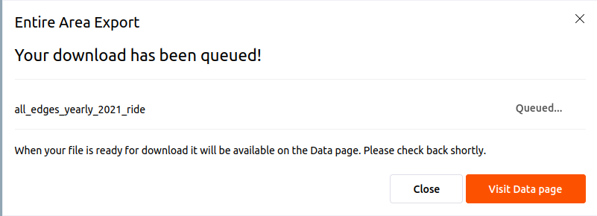

- Para ver el resumen de la información puedes ir a “Visit Data Page” o cerrar esta ventana y en las pestañas de la sección superior seleccinoar “Data”.
- En esta página, encontrarás un resumen de archivos generados. El que ahora está en proceso quedará con el estado “Queued” y cuando esté listo, se habilitará el botón “Download” como se muestra a continuación.

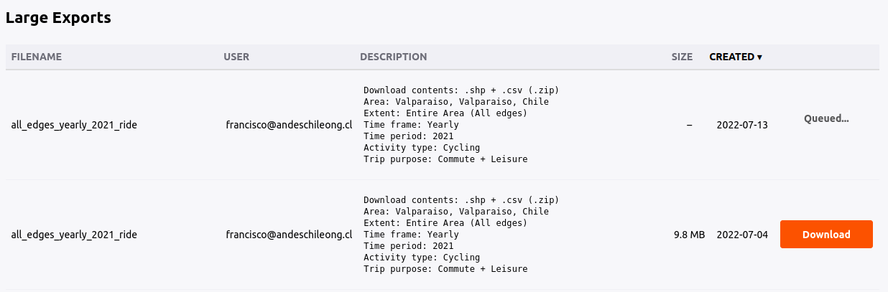

- Al descargar, obtendrás un archivo comprimido en formato ZIP. Este archivo es el que nos interesa recibir (en su interior trae 5 archivos en distintos formatos). Recuerda que es uno por cada año.

Información para compartir los datos:

Una vez descargados los archivos de interés, esperamos puedas enviarnos todo esto o compartirlo vía Drive como sigue:

Mail de contacto: francisco@andeschileong.cl (también puede ser a equipo@andeschileong.cl)
Indicar:
- Nombre de la persona que obtuvo la información (quien posee la cuenta de Strava Metro)
- Correo de esta persona o de quién deseas que sea referencia dentro de tu organización.
- Indicar en forma escrita, dentro del mail, si deseas que tu organización sea mencionada como apoyo o colaboradora con proyecto Ciudades Pendientes de Andes Chile ONG.
- En caso de desear la mención indicada previamente, se necesita el nombre de la organización y el logo (con transparencias correspondientes) en formato PNG, SVG o similar y la comuna a la que pertenece la organización.
- Nombre de la región incluida en los datos (en caso de ser región completa) o de la comuna (en caso de ser sólo comuna).



_____________________________________________________
Muchas gracias por colaborar
Equipo de Andes Chile ONG

